дата | Предмет, тема | Задание на урок | контроль | срок | Способ передачи выполненного задания
13.05 | Алгебра 8 А, 8б  Повторение:  Решение упражнений с рациональными дробями | 1. Вычислите:  а) 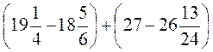;  б) 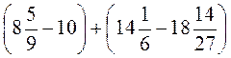;  в) 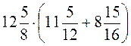;  г) 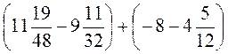;  д) 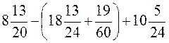 | Фото решения | 13.05 | Klementeva2611@yandex.ru
 | Геометрия8.
12.05 | Свойство биссектрисы угла  Серединный перпендикуляр  Теорема о точке пересечения высот треугольника | Пункт 72-73. Выписать определения, рассмотреть теорему, выписать следствия из теоремы. Решить № 674, 675. | Фото решения | 12.05 | Klementeva2611@yandex.ru
14.05 | Свойство биссектрисы угла. Серединный перпендикуляр  Решение задач | Повторить пункты 72-73. Решить задачи: 676, 678. |  | 14.05
 | Теорема о точке пересечения высот треугольника

